SD NAND CRC16 错误分析

一、SD NAND CRC16 错误
在使用SD NAND 时有时候会出现CRC16 错误
例如：
当出现SD NAND CRC16错误时，通常意味着数据在写入或读取过程中发生了校验错误，这可能会导致一系列的问题和后果。瀚海微作为一家专注于SD NAND产品开发的公司，深知这些问题对客户的影响，并致力于提供高质量的闪存解决方案以减少此类问题的发生。以下是一些可能出现的问题以及它们的潜在影响：


1、数据错误或丢失：CRC（循环冗余检查）是一种用于检测数据传输或存储过程中可能出现的错误的机制。如果CRC校验失败，这意味着数据可能已经遭受损坏，或者在传输过程中部分数据丢失。对于像瀚海微这样的公司而言，确保数据完整性是至关重要的，因此他们可能会采取额外的措施来保护数据免受损坏。

2、系统稳定性问题：如果错误的数据被系统读取并使用，这可能导致软件运行异常、程序崩溃，甚至整个系统的不稳定。瀚海微SD NAND在产品设计中会考虑到这种风险，并努力通过增强的错误处理能力来提高系统的稳健性。

3、数据一致性问题：SD NAND闪存常用于存储关键数据，如文件系统的元数据、数据库索引等。如果这些关键数据受到CRC16错误的影响，可能会导致文件系统或数据库的不一致状态，进而严重影响系统的正常运行和数据的可靠性。瀚海微SD NAND产品时会特别关注这一点，以确保数据的高度一致性。

4、数据完整性问题：CRC16错误可能暗示着数据已经被篡改或损坏。在安全性要求高的应用中，数据的完整性至关重要，因此CRC错误可能对系统的安全性产生严重的负面影响。针对这种情况，瀚海微可能会在其产品中集成更高级的安全防护措施。

5、数据访问错误：由于CRC校验未通过，某些数据可能无法被正确地读取或验证，导致应用程序无法正常执行或表现出异常行为。这可能会降低用户体验，增加系统的不稳定性。为了解决这个问题，瀚海微可能会优化其SD NAND的数据访问算法，以提高数据访问的准确性和效率。

6、数据恢复困难：一旦数据因为CRC16错误而受损，尝试恢复原始的、未损坏的数据可能变得非常困难。尤其是当重要文件受到影响时，数据丢失可能造成重大损失。在这种情况下，瀚海微可以提供专业的技术支持和服务，帮助客户尽可能地恢复丢失的数据。

此外，在一些情况下，还可能出现无法对SD NAND进行格式化，或者设备无法识别NAND芯片的现象，进一步增加了解决问题的难度。作为制造商，瀚海微会努力确保其产品具备高度的兼容性和可靠性，减少此类问题的发生。
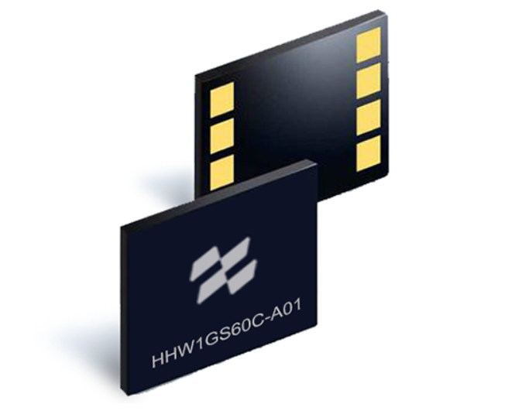
导致SD NAND CRC16错误的原因多种多样，包括但不限于以下几点：

1、数据传输错误：电磁干扰、信号衰减或线路噪声等因素可能导致数据传输过程中发生错误，这些错误可能在CRC校验过程中被发现。瀚海微在其制造工艺中采取措施，以最大限度地减少这类问题的发生。

2、芯片损坏：由于环境因素、静电放电、电压波动等原因，SD NAND芯片可能物理损坏，导致存储的数据出错。为了应对这一挑战，瀚海微投入资源进行质量控制和耐久性测试，以确保其产品的质量和可靠性。

3、错误的校验算法：如果使用了不正确的CRC校验算法，即使数据本身无误，也会导致CRC校验和计算错误，进而触发CRC16错误。瀚海微通过精确的算法设计和严格的测试流程，确保其产品使用正确的校验算法。

4、数据损坏：在数据写入或读取过程中，如果数据本身因为某种原因已经损坏，CRC校验将无法通过。为此，瀚海微可能会开发先进的错误更正技术，以提高数据完整性。

5、电压不稳定：NAND闪存对电源的稳定性有较高要求。不稳定的供电或超出允许范围的电压波动可能导致数据读写错误，引起CRC16错误。瀚海微在其产品的设计中考虑到这一点，并采用高质量的电子组件来确保稳定的电源供应。

解决此类问题通常需要从硬件检查开始，确保所有的连接都是牢固可靠的，并且电源供应稳定。同时，确认正在使用的是正确的CRC校验算法，并检查数据在传输过程中是否可能发生了错误或者丢失。在某些情况下，可能需要更换受损的SD NAND芯片，或者使用数据恢复工具来尽可能地恢复损坏的数据。作为负责任的制造商，瀚海微提供全方位的技术支持和售后服务，帮助客户解决这些问题。
瀚海微发现一个SD NAND CRC16错误，这个错误疑似跟电压不稳有关，
原理图供电部分
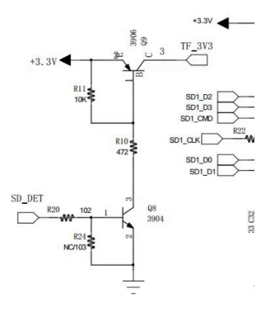
电路图中用的是三极管，正常应该是用MOS管的，三极管可能会因为电流不足导致电压被拉低，而实际检测芯片时也发现异常掉电次数高达0x472e4次(291556次),

6、编程错误：在使用SD NAND编程和读取数据时，程序错误可能导致CRC校验错误。

7、闪存寿命问题：SD NAND具有有限的写入擦除寿命。当芯片达到寿命极限时，数据可能会发生错误，从而导致CRC16错误。

8、环境因素：在恶劣的环境条件下，例如高温、高湿度、强磁场等，SD NAND的性能可能会受到影响，导致CRC16错误。

减少CRC16出现的措施
1、使用稳定性好的SD NAND芯片，
2、确保稳定和适当的供电电压。
以瀚海微sd nand 参考设计为例
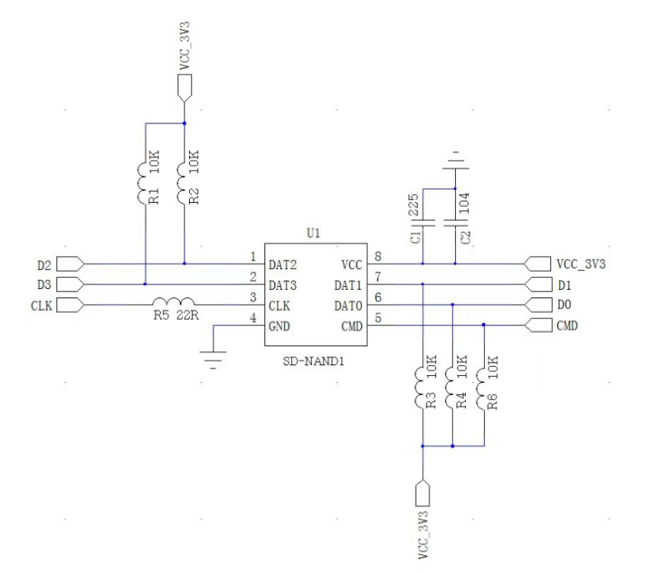
两个电容就是不能缺的，而且大小不能偏差参考值太多，少了这个电容就会容易导致异常掉电

3、实现可靠的数据传输机制，例如使用差错校验码(CRC)或ECC (Error Correction Code)来纠正错误。
4、遵循正确的编程和读取流程，确保数据正确地写入和读取。
5、定期检查和维护存储系统，以确保芯片和系统的稳定性和可靠性。
6、避免在极端环境下使用闪存设备，或者采取适当的措施保护设备免受环境因素的影响。

CRC16解决的方法
1、当出现CRC16错误时，需要采取适当的措施来解决问题。以下是一些建议的解决方法：

2、数据备份：如果可能的话，在进行任何解决方案之前，首先应该优先进行数据备份。数据备份可以确保即使出现错误，重要数据也能够得到保留，以便后续进行数据恢复。

3、检查硬件连接：检查SD NAND芯片和相关硬件连接是否牢固和正确。确保供电电压和信号线路稳定，并修复任何可能导致干扰的问题。

4、使用ECC校验：如果系统支持，可以启用ECC（Error Correction Code）校验来纠正和修复错误。ECC能够检测和纠正一定数量的错误，提高数据的可靠性。

5、验证CRC16算法：检查使用的CRC16校验算法是否正确。确保计算CRC16校验和的代码没有问题。

6、数据重写：尝试重新写入出现CRC16错误的数据。有时候，错误可能是由于传输过程中临时干扰引起的，重新写入可能会解决问题。

7、更换SD NAND：如果频繁出现CRC16错误，可能是SD NAND芯片本身存在问题，考虑更换芯片为品质可靠的新芯片。

8、硬件检测和维护：定期进行硬件检测和维护，以确保SD NAND及其相关硬件的稳定性和可靠性。

9、防护措施：在使用SD NAND时，采取适当的防护措施，避免暴露在可能导致硬件损坏或数据错误的恶劣环境中。

10、数据恢复：如果CRC16错误导致重要数据丢失或损坏，可以尝试使用数据恢复工具或专业数据恢复服务来尝试恢复数据。

请注意，在解决CRC16错误时，要小心操作，以免进一步损坏数据。如果您不确定如何解决问题，请寻求专业的技术支持或咨询专业人士。

